HƯỚNG DẪN KÍCH HOẠT ĐỊNH DANH TỔ CHỨC TRÊN ỨNG DỤNG ĐỊNH DANH ĐIỆN TỬ QUỐC GIA VNeID

Nhằm đảm thực hiện thủ tục hành chính, dịch vụ công thông suốt, hiệu quả, không bị gián đoạn trong triển khai Hệ thống thông tin giải quyết thủ tục hành chính tập trung của Bộ Xây dựng, Sở Xây dựng Tuyên Quang đăng tải tài liệu “Hướng dẫn kích hoạt định danh tổ chức trên Ứng dụng định danh điện tử quốc gia - VnEID” để các đơn vị, tổ chức, doanh nghiệp thuộc phạm vi quản lý thực hiện việc đăng ký, kích hoạt và sử dụng tài khoản định danh tổ chức trên VNeID khi thực hiện thủ tục hành chính, giao dịch điện tử với cơ quan nhà nước
1. Chuẩn bị
Có điện thoại thông minh; Điện thoại có kết nối internet; Điện thoại đã cài đặt ứng dụng VNeID; Thông tin cá nhân trên VNeID đã được xác thực định danh mức 2.
2. Bước chung kích hoạt định danh tổ chức trên VNeID

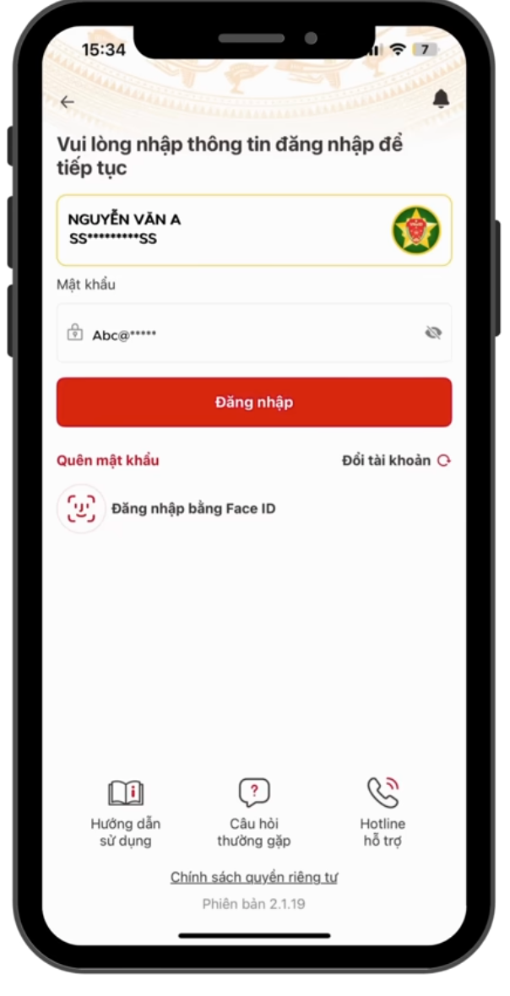  Bước 1 – Đăng nhập VneID | 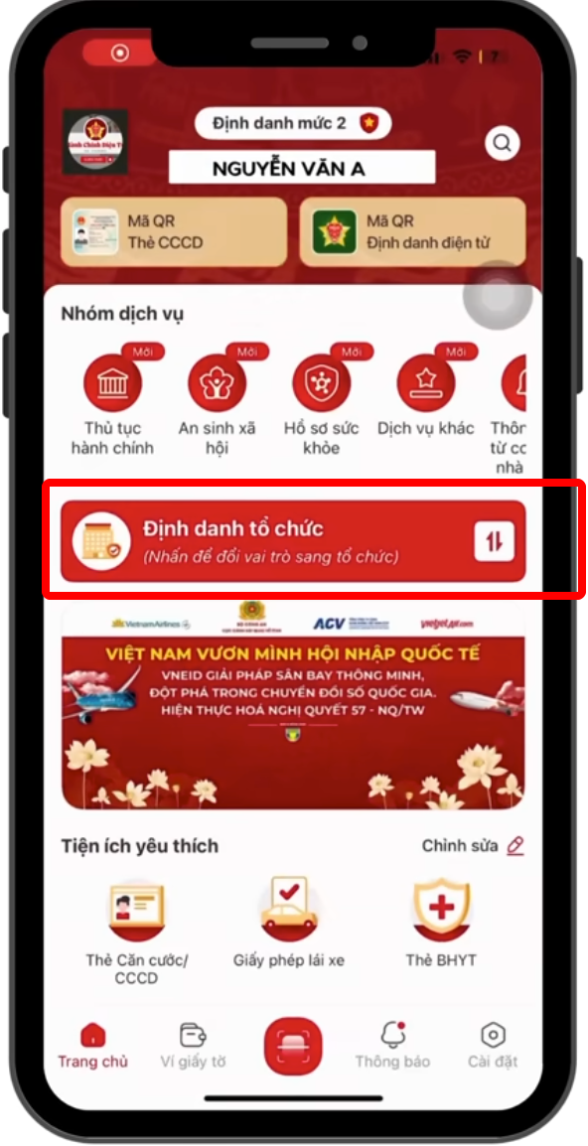  Bước 2 – Chọn định danh tổ chức | 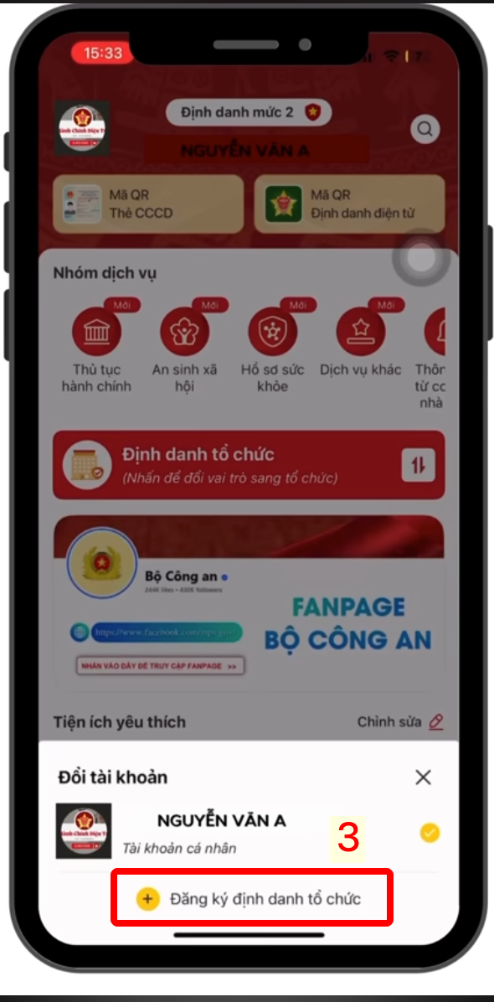  Bước 3 – Chọn đăng ký định danh tổ chức
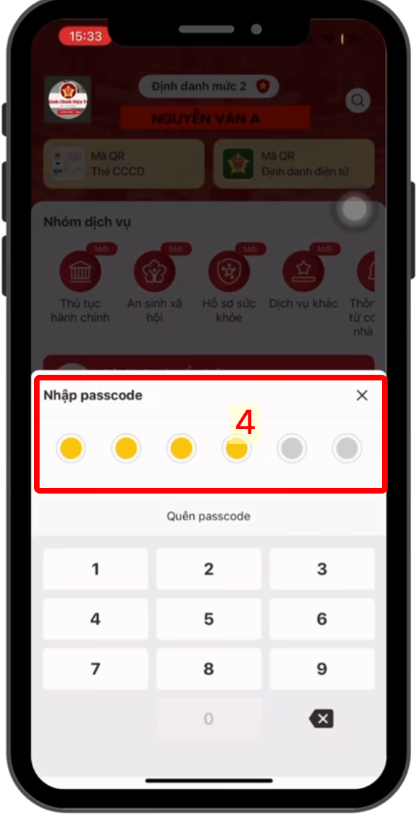  Bước 4 – Nhập mật mã bí mật của bạn | 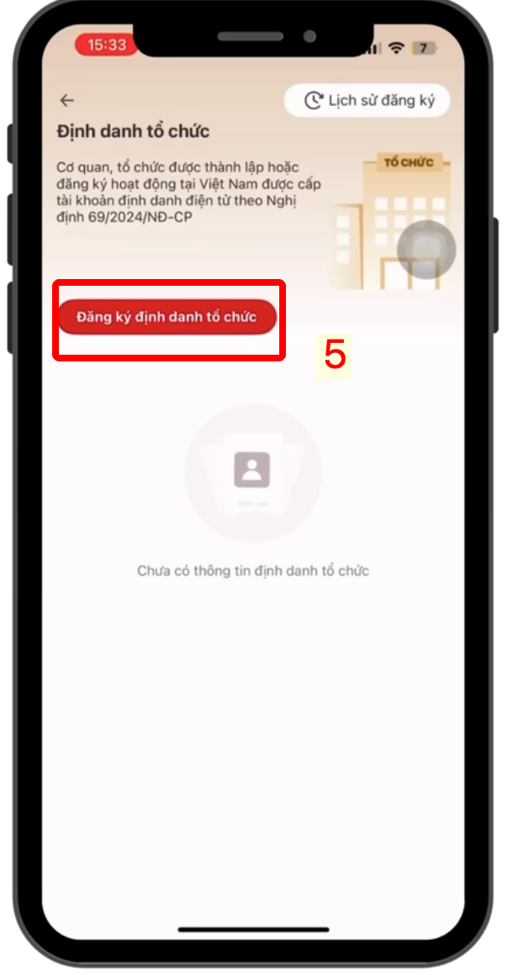  Bước 5 – Chọn đăng ký định danh tổ chức | 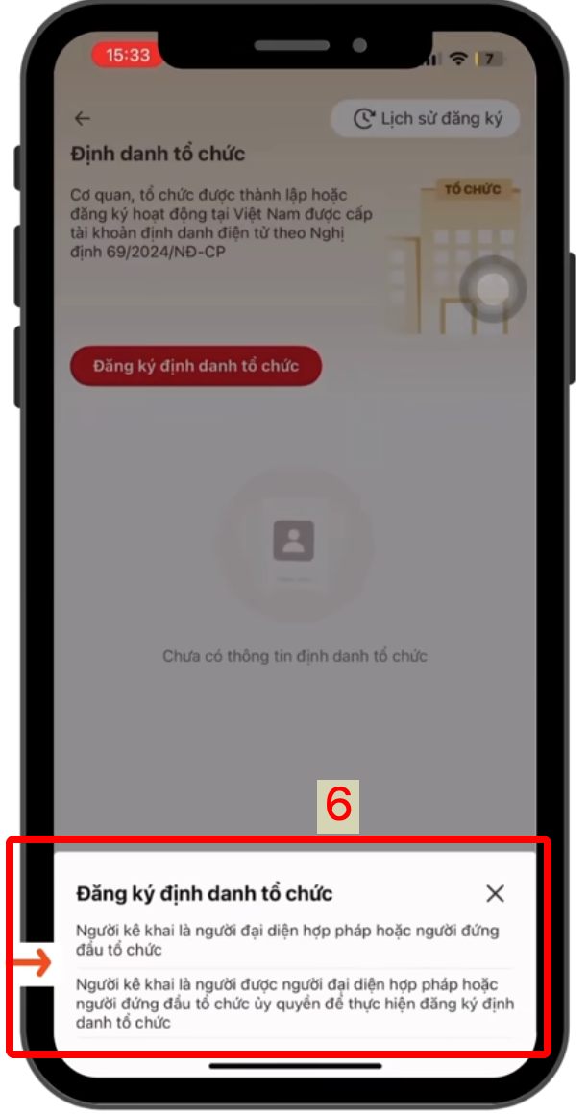  Bước 6 – Chọn đăng ký định danh tổ chức tương ứng với trường hợp của bạn
Dưới đây là 04 loại hình tổ chức để bạn lựa chọn, gồm: (1) Doanh nghiệp; (2) Có mã số thuế, không đăng ký kinh doanh (như: Uỷ ban nhân dân, ....); (3) Hợp tác xã; (4) Không mã số thuế, không đăng ký doanh nghiệp, hợp tác xã (như: Hội cự chiến binh, ....). Chi tiết các bước thực hiện kích hoạt theo hướng dẫn dưới đây.

2.1. Loại hình tổ chức là “Doanh nghiệp”

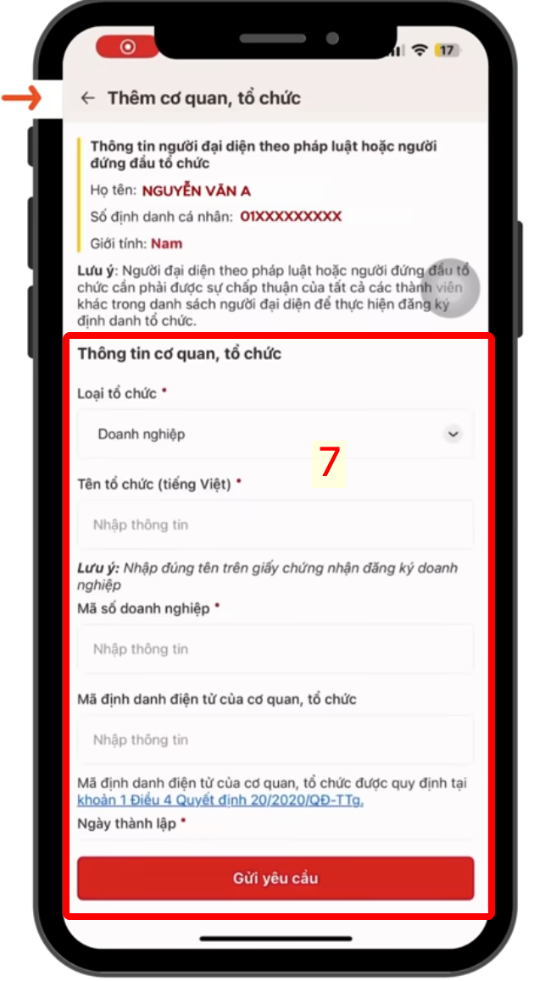  Bước 1 | 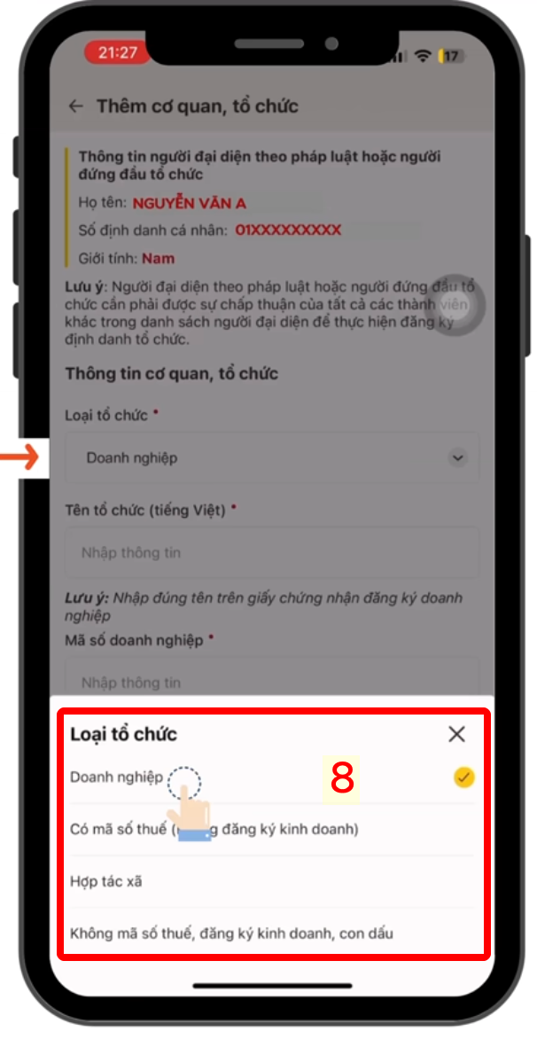  Bước 2 | 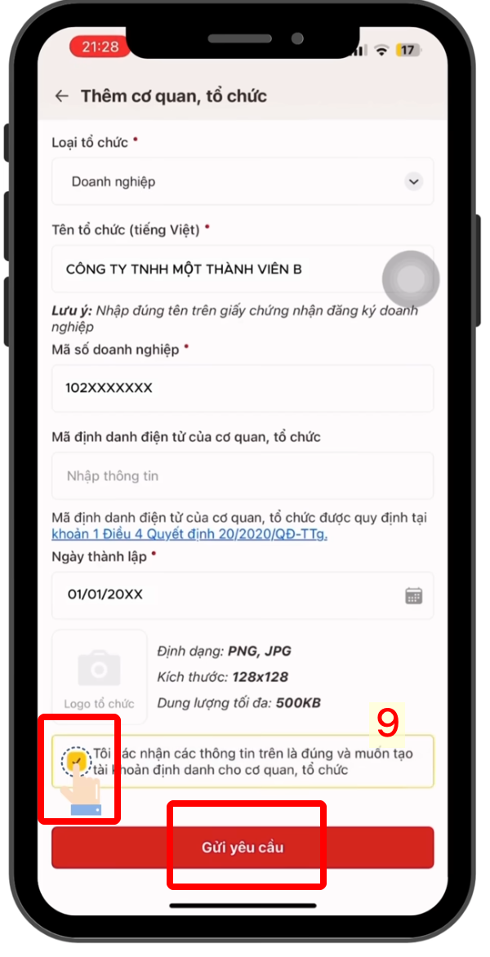  Bước 3 | 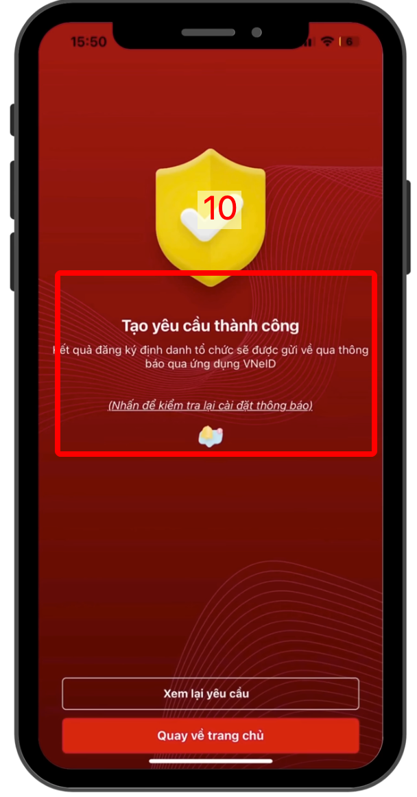  Bước 4
Trên đây là các bước thực hiện kích hoạt mã định danh của Doanh nghiệp

2.2. Loại tổ chức “Có mã số thuế, không đăng ký kinh doanh” (như: Uỷ ban nhân dân, ....)

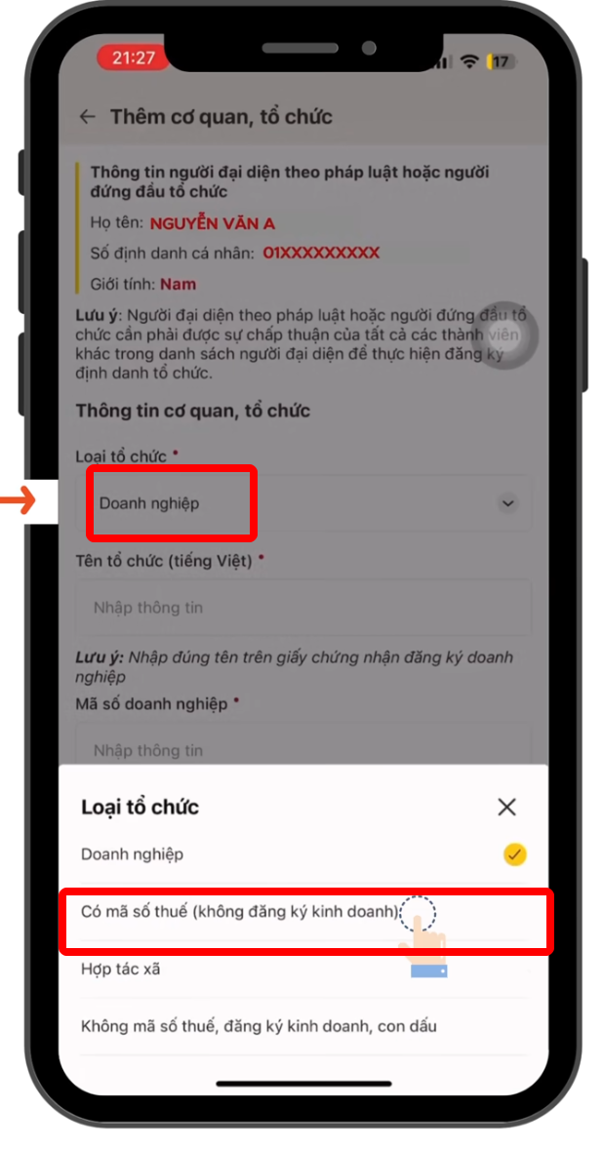  Bước 1 | 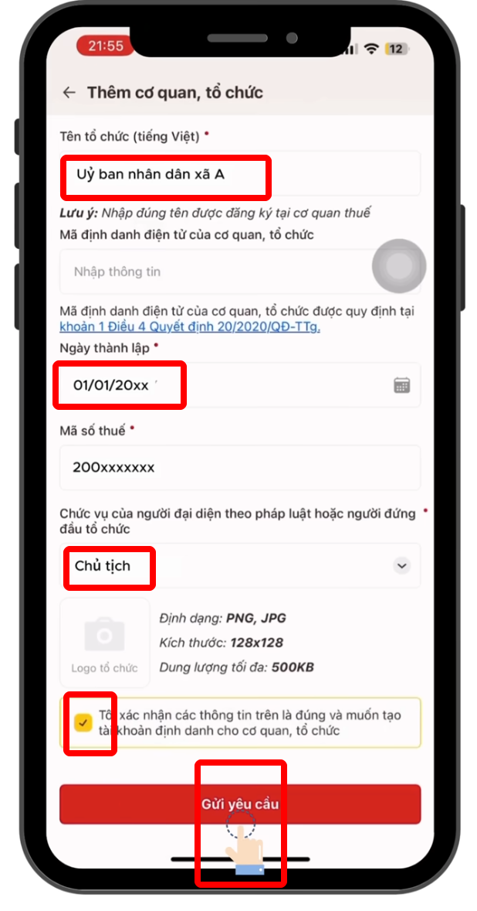  Bước 2 | 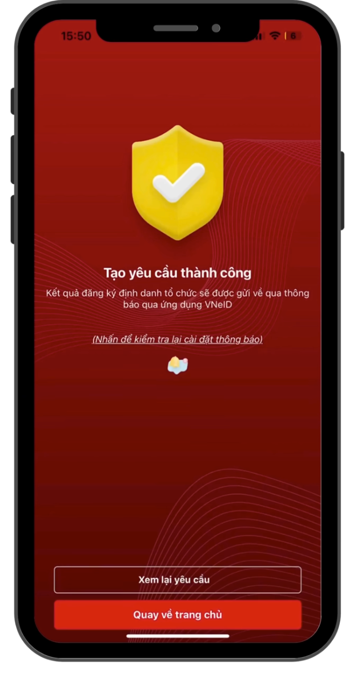  Bước 3
Trên đây là các bước thực hiện kích hoạt mã định danh của tổ chức “Có mã số thuế, không đăng ký kinh doanh”

2.3. Loại tổ chức là “Hợp tác xã”
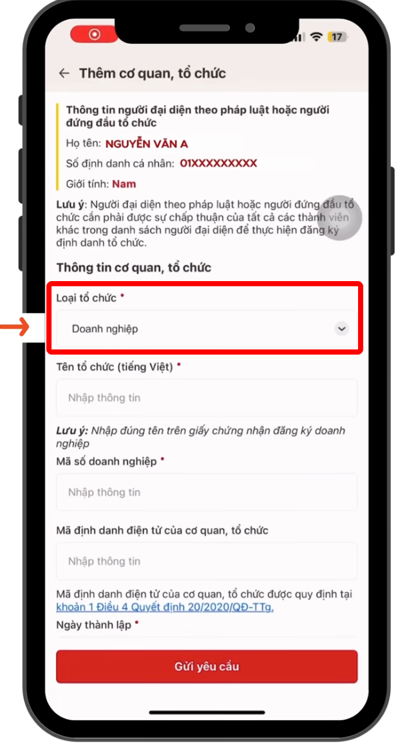  Bước 1 | 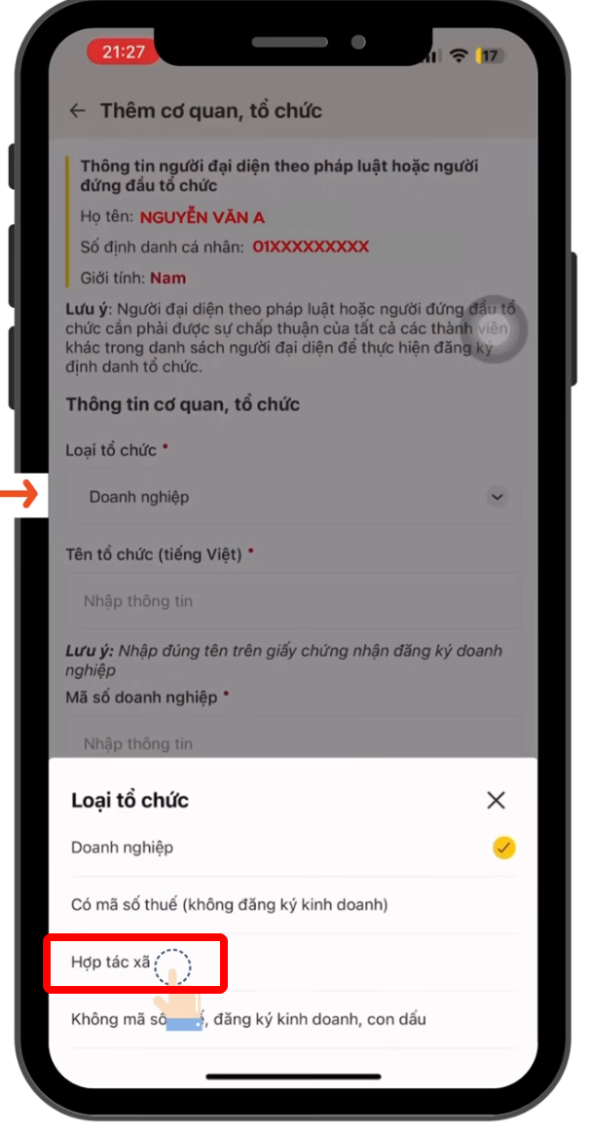  Bước 2 | 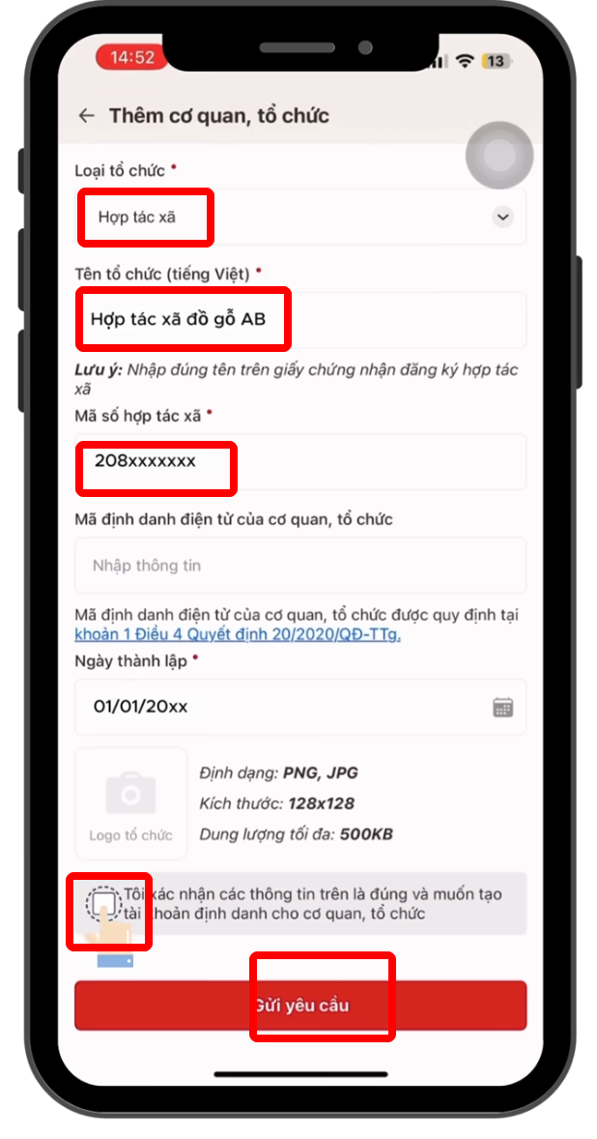  Bước 3 | Bước 4
Trên đây là các bước thực hiện kích hoạt mã định danh của tổ chức là Hợp tác xã

2.4. Loại tổ chức “Không mã số thuế, không đăng ký doanh nghiệp, hợp tác xã” (như: Hội cựu chiến binh, ...)

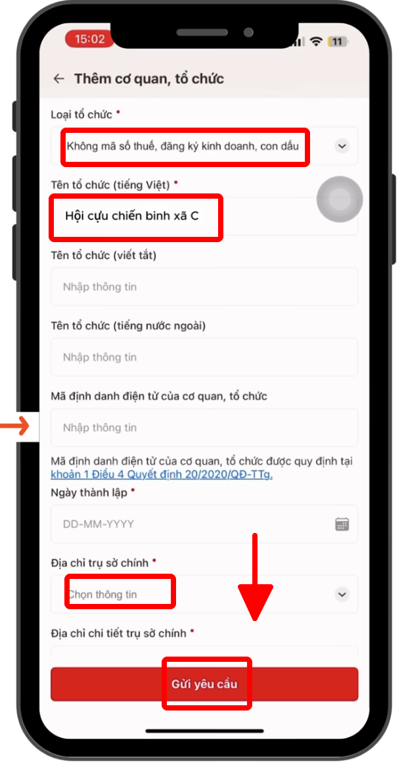  Bước 1 | 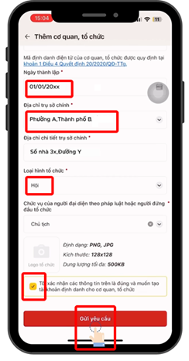  Bước 2 | Bước 3
Trên đây là các bước thực hiện kích hoạt định danh tổ chức trên Ứng dụng định danh điện tử quốc gia - VNeID

(Nguồn: Phòng Quản lý vận tải)

